

吧生寻根之旅———— 肉骨茶故乡系列 1（ 土生土长 ---- 土产 ）

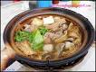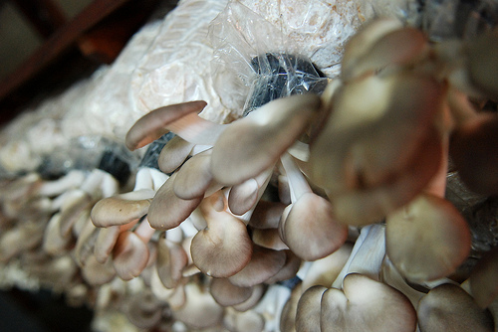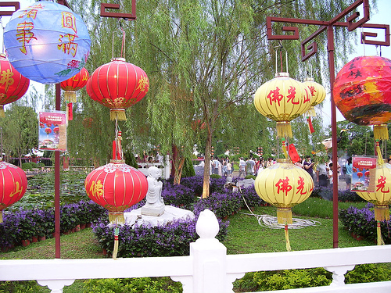

第一天
1500hrs 由国际机场 / 吉隆坡或马六甲启程前往吧生市。抵达后，即刻于市内观光，景点有
爱南沙王宫，湖滨公园及马来剑纪念碑等。
1800hrs 晚餐于当地著名之海鲜馆膳用。
1900hrs 餐后，夜宿当地酒店。

第二天
0800hrs 于品尝巴生著名的‘肉骨茶’早餐后，前往观光巴生最具有特色的佛学院之-佛光山东惮寺。参观鱼丸厂了解鱼丸制造过程(可以自行购买回家，途中厂商将负责包装以确保鱼丸的新鲜)继续行程，参观龙眼果园( 可以自行购买新鲜水果回家，如：龙眼，红毛丹，西瓜，玉蜀黍，红番薯等等。。。视季节而定！（请确保包装妥当及严禁在车上吃水果以保持巴士车内的卫生整洁。)参观蘑菇厂了解蘑菇的生长过程，栽种的方法，种类与对人体健康的好处(可以自行购买回家，除了蘑菇还有各种类，如：壕菇，冬菇，灵芝，蔬菜等等。)午餐与具有芭里海景热带雨林特色的鱼村“海湾海鲜舫”品尝各式各样令人食指大动的海鲜！
1300hrs 行程结束后，启程返回吉隆坡或另一个目的地。

人数/价额  酒店 | 2-3人 | 4-9人 | 10-14人 | 15-20人 | 21人以上 | 单人房追加费
Crystal Crown (3星) 或同等级 | RM 780 | RM 485 | RM 410 | RM 335 | RM 295 | RM 75
Gold Course (4星) 或同等级 | RM 795 | RM 500 | RM 425 | RM 350 | RM 310 | RM 85

- 报价是以马币为准。
- 上述价额以两人一房作为单位，若单身住宿酒店，且附加单人房追加费。
- 报价含：~ 全程所注明之车资。
~ 01夜住宿费于所选之酒店。
~ 01早餐，01午餐及01晚餐。
~ 中文司机兼导游（9人以下），或个别司机加中文导游陪同（10人以上）。

- 报价不含：~ 个人花费及酒店杂费（如电话，洗衣费等）。
~ 司机 / 导游小费。

*备注：价额有效期为即日起，至2012年三月。

